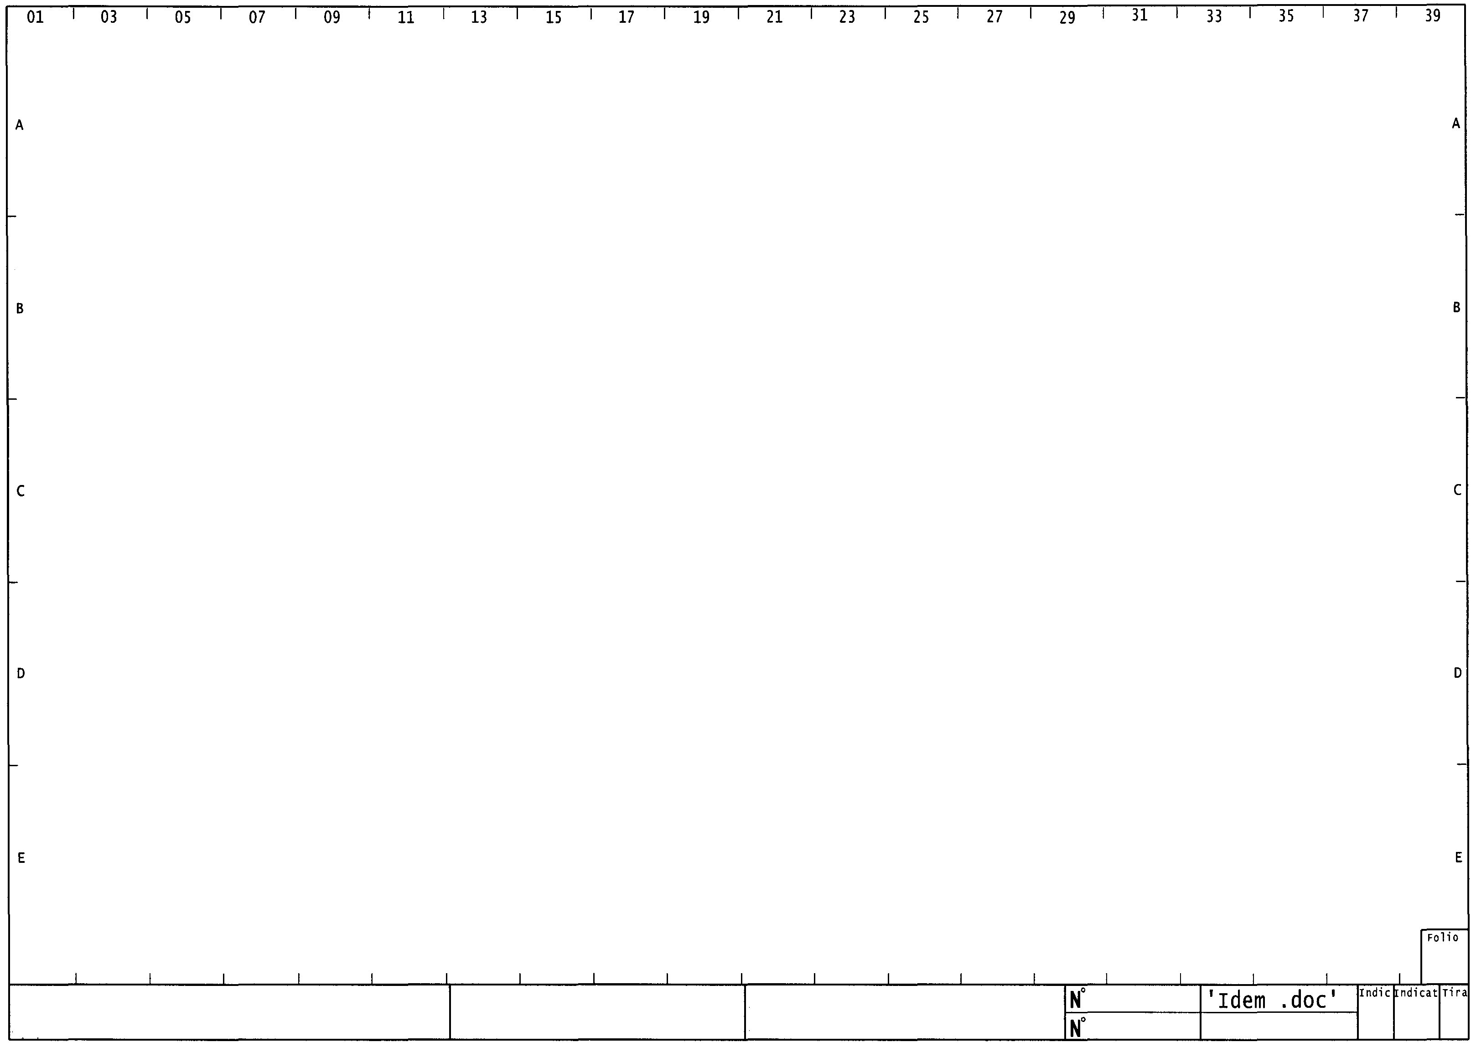
Filtre
Filtre
Filtre
Filtre
1
EXTRACTEUR D’AIR
PARKING VINCI
Circuit de commande TDF
1
25 / 03 / 2005
1
KA1
Mise en service
armoire soufflerie
17 13 – 14
21 21 – 22 (folio 4)
29 33 – 34 (folio 4)
Porte armoire
AU
F2
F2
S1
S2
KA1

KM1
SQ1 : trappe
fermée à la mise
sous tension

Sécurité
Variateur
R1A – R1B
KA1

Sécurité soufflerie

35 13 - 14
KM1

S3
1
0
KA2
KA3
Mode MANU
9 13 – 14 (folio 2)
17 21 – 22 (folio 2)
35 31 – 32 (folio 2)
Mode AUTO
15 13 – 14 ((folio 2)
25 21 – 22 (folio 2) 13 23 – 24 (folio 3)

1
23
3
3
4
5
6
6
10
10
10
3
11
12
15
9
9
Folio 4
Folio 2
24V ~
50 Hz
5A
5A
Folio 2
XC01
XC02
XC03
XC04
XC05
XC06
XC07
KA4

1
2
1
2
3
4
13
14
23
24
56
57
3
4
4
3
13
14
2
7
13
14
24
8
9
13
14
Vers folio 5
Vers folio 5

